Wiesław Babik
Uniwersytet Jagielloński
Kraków

Informacja naukowa
jako przedmiot zarządzania

Wprowadzenie
Czy informacja naukowa może być przedmiotem zarządzania? Jeśli tak, to
w jakim znaczeniu? Czym charakteryzuje się i czym różni się zarządzanie in-
formacją naukową jako swoistego rodzaju dobrem niematerialnym od zarządza-
nia innymi rodzajami dóbr?1 Te i inne pytania pojawiają się w związku z pod-
jętym tematem. Aby na nie odpowiedzieć, informacja naukowa została
usytuowana w kontekście procesów informacyjnych w nauce, które obecnie są
badane zarówno metodami systemowymi, jak i sieciowymi2. Zarządzanie infor-
macją naukową zostało potraktowane z punktu widzenia obiegu informacji
w nauce w sytuacji rynkowej związanej z konkurencją, w której trudno ustrzec
się takich zjawisk, jak manipulowanie informacją czy dezinformowanie. Za
ważne i godne zauważenia uznano też odpowiedzialne i szybkie kształtowanie
ofert informacji naukowej na potrzeby systemów informacyjnych oraz ekono-
miczne aspekty informacji naukowej kojarzone z ekonomiką informacji. Spro-
stanie nowym wyzwaniom w tym zakresie wymaga stosowania w zarządzaniu
informacją naukową teorii i procedur kładących nacisk na innowacje i szybką
reakcję, w tym „szybkobieżne zarządzanie”, oraz zmierzania w kierunku za-
rządzania wiedzą.
1 M. Majta: Informacja jako zasób produkcyjny [2003]. [online]. [Dostęp: 30 stycznia 2007].
Dostępny w Internecie: http://ebib.oss.wroc.pl/2003/47/majta2.php
2 Nawet pobieżna analiza wytwarzania i cyrkulacji informacji ujawnia jej sieciowość we
współczesnym społeczeństwie, dostępność w każdym czasie i miejscu (globalizacja). Informacje
są w sposób coraz bardziej rozproszony tworzone oraz wykorzystywane.
3 Zarządzanie..
34
Wiesław Babik
Pojęcie informacji znajduje szerokie zastosowanie w wyjaśnianiu procesów
komunikacji naukowej, a także procesów zdobywania i wymiany wiedzy. Poję-
cie to — będące także przedmiotem badań informacji naukowej — nie jest wy-
starczająco jasno i jednoznacznie rozumiane. Nie istnieje jedna uniwersalna,
wspólna dla wszystkich dziedzin wiedzy definicja informacji, chociaż istnieją
różne jej teorie (ilościowe i jakościowe)3, które próbują ją definiować. Nikomu
do tej pory to się nie udało. Każda nauka, która posługuje się pojęciem infor-
macji, definiuje ją w specyficzny dla siebie sposób. Zwykle czyni to za pomocą
używanej metodologii stosownie do swoich potrzeb, nadając informacji cechy
wyodrębnione w zbadanych przez siebie procesach i zjawiskach, które włącza
do teorii wypracowanych w danej dziedzinie wiedzy. Podejmowane są też próby
wykorzystywania pojęcia informacji jako pojęcia podstawowego do wyjaśniania
zjawisk o charakterze interdyscyplinarnym. Podobnie jest z informacją na-
ukową. Sprowadza się to w istocie do interdyscyplinarnego poszukiwania
wspólnej platformy semantyczno-pragmatycznej tego pojęcia4. Chodzi tu o od-
krycie istotnych cech informacji naukowej, będącej przedmiotem zarządzania.
Zdefiniowanie przedmiotu zarządzania jest podstawowym problemem dla
zarządzania informacją naukową.
Tak zakreśloną problematykę postaram się pokazać według następującego
planu: Najpierw omówię wybrane próby definiowania informacji i informacji
naukowej, co ma ujawnić jej specyfikę. Następnie zwrócę uwagę na strukturo-
twórczy charakter informacji i jej wpływ na kształtowanie się nowych struktur
w nauce, pokazując jednocześnie wybrane elementy semantyczno-pragmatycz-
nej platformy rozumienia i opisu informacji. W końcu koncentrując się na pro-
blemach dotyczących natury informacji i informacji naukowej, przedstawię, na
czym polega zarządzanie informacją naukową oraz zintegrowane podejście do
zarządzania informacją i wiedzą naukową. Poruszony w artykule problem jest
ważny nie tylko dla koncepcji zarządzania informacją, ale także dla koncepcji
powstałych na bazie tej teorii, w tym m.in. koncepcji zarządzania wiedzą i kon-
cepcji zarządzania kapitałem intelektualnym.
3 Wśród teorii informacji wymienia się: teorię Ralpha Windona L. Hartleya (1928), ilo-
ściową teorię informacji Claude’a E. Shannona (1948), nieprobabilistyczną teorię Andrieja N.
Kołmogorowa (1969), teorię pragmatyczną Klemensa Szaniawskiego (1969), jakościową teorię in-
formacji Mariana Mazura (1970).
4 Do nowszych opracowań poświęconych informacji można zaliczyć m.in.: artykuł M. Droż-
dża z Papieskiej Akademii Teologicznej w Krakowie dotyczący filozoficznych aspektów teorii
informacji: In-formacja — semantyczno-pragmatyczny aspekt informacji. (W: Wyzwania racjonal-
ności. Księdzu Michałowi Hellerowi współpracownicy i uczniowie. Red. S. Wszołek, R. Janusz.
Kraków 2006, s. 226—241); opracowanie pod redakcją J.J. Jadackiego Analiza pojęcia informacji
(Warszawa 2003), książki B. Stefanowicza: Informacja (Warszawa 2004) i W. Flakiewicza: Po-
jęcie informacji w technologii multimedialnej (Warszawa 2005) oraz pracę pod redakcją M. Hel-
lera i J. Mączki Informacja a zrozumienie (Kraków 2005).
Informacja naukowa jako przedmiot zarządzania
35

Wybrane próby definiowania informacji
Istnieje cały wachlarz możliwości potocznego rozumienia znaczenia pojęcia
„informacji”. Ma ono zwykle charakter intuicyjny. Nie stwarza żadnego kłopotu
ze zrozumieniem. Od ponad pięćdziesięciu lat pojęcie „informacji” jest poję-
ciem operacyjnym języka naukowego. Powstały teorie informacji, kwantytatyw-
ne i kwalitatywne, które przyczyniły się do poszerzenia zakresu tego pojęcia.
Claude E. Shannon otworzył drogę rozwoju ilościowym teoriom informacji
o orientacji empiryczno-technicznej. W tym obszarze pojawiły się próby defi-
niowania informacji w zależności od wybranego zakresu przedmiotowego. Oto
kilka przykładów będących propozycjami rozumienia informacji na płaszczyź-
nie ilościowych teorii informacji:
- informacją jest każdy czynnik, który można wykorzystać do sprawnego i ce-
lowego działania;
- informacja jest czynnikiem zmniejszającym niewiedzę odbiorcy;
- informacja jest ilością niepewności, jaką komunikat usuwa.
Ta ostatnia definicja stanowi podstawę do mierzenia ilości informacji za po-
mocą prawdopodobieństwa pojawiania się w przekazie określonych symboli.
Jest to więc definicja czysto formalna, gdyż nie uwzględnia treści komunikatu.
Do definiowania pojęcia „informacja” używa się takich terminów, jak: „niepew-
ność”, „zmiana”, „uporządkowanie”, „nieuporządkowanie”, „organizacja”,
„struktura”, „entropia”, „komunikat”, „wiadomość” itp. Terminy te nie tylko
stanowią pomoc w próbach definiowania lub tylko podawania uściśleń pojęcia
„informacja”, ale także wyznaczają pewien dominujący kierunek w rozumieniu
informacji — podkreślają mianowicie rolę podmiotu w kodowaniu i dekodowa-
niu komunikatów będących nośnikiem informacji, a więc tendencję semantycz-
no-pragmatyczną. Tendencję tę reprezentują jakościowe teorie informacji, które
są bardziej użyteczne w naukach humanistycznych i społecznych oraz teorii ko-
munikacji społecznej. Oto wybrane przykłady definicji:
- informacją jest to wszystko, co nas zmienia (Gregory Bateson ze szkoły ko-
munikacji Palo Alto);
- informacja to treści sygnału mające sens dla odbiorcy (Carl Friedrich von
Weizsäcker, C. Friedrich).
Informację charakteryzują następujące cechy: niematerialność (N. Wiener),
obiektywność istnienia, mierzalność (C.E. Shannon, R.W.L. Hartley), znacze-
nie, subiektywność odbioru, różnorodność, powielarność oraz mobilność w cza-
sie i przestrzeni, niewyczerpywalność (nie zużywa się), aktualność (starzeje
się), podatność na zniekształcenia, ciekliwość, jakość, wartość (cenność), wiary-
godność, ważność, nierównomierny rozkład w otoczeniu.
Sama jakość informacji jest definiowana poprzez:
3*
36
Wiesław Babik
- pożądane cechy informacji, takie jak: prawdziwość, czyli wiarygodność
(brak przekłamań, fałszu, zatajenia, domniemania, przekręcenia); aktual-
ność, czyli właściwy czas dotarcia / odbioru informacji; dokładność / szcze-
gółowość, czyli taka ilość informacji, która odpowiada czysto subiektywnym
oczekiwaniom odbiorcy; kompletność; jednoznaczność; rzetelność; elastycz-
ność; relewantność; spójność; właściwa forma przekazu, zrozumiała dla od-
biorcy; użyteczność, czyli przydatność dla odbiorcy; cenność, czyli
dostarczanie subiektywnego przyrostu informacji / wiedzy na dany temat;
- niepożądane cechy informacji, takie jak: nieprawdziwość; fragmentarycz-
ność; ogólnikowość; rozwlekłość; niejednoznaczność; niespójność; niektórzy
dodatkowo dodają: dyspozycyjność; aktualność (prawdziwość); rzetelność;
porównywalność; niezawodność; przetwarzalność; elastyczność; czas reakcji;
szczegółowość; stabilność; aktywność; priorytetowość; poufność; bezpie-
czeństwo.
Informacja może pełnić funkcję informacyjną / metainformacyjną, wiedzo-
twórczą, komunikacyjną, integracyjną, rekreacyjną, kulturową / kulturotwórczą,
innowacyjną, edukacyjną / wychowawczą, decyzyjną, sterującą, motywacyjną,
kapitałową, opiniotwórczą, zasobową.
Oto niektóre cechy informacji traktowanej jako zasób:
- informacja może być tworzona różnymi metodami;
- jest trudna do uchwycenia i pełnego wykorzystania, ale w przeciwieństwie
do zasobów materialnych może być wykorzystywana przez różne osoby
w różnych miejscach;
- jest względna i wieloznaczna, co powoduje, że może być różnie interpreto-
wana;
- jest dynamiczna, a to oznacza, że może powodować jej przyrost oraz ma
zdolność do przyrostu w trakcie jej stosowania;
- ma zdolność do szybkiej dezaktualizacji (starzenia się);
- potrafi obniżyć poziom niepewności w ryzykowanych przedsięwzięciach;
- wartość jej może wzrastać z coraz szerszym wykorzystaniem;
- potrafi się materializować, czyli uzewnętrznia się w produktach i usługach;
- dzięki procesowi kodyfikacji podlega strukturalizacji np. w bazach danych;
- sama może stanowić produkt;
- przybiera różną postać;
- jest budulcem wiedzy.
Dla efektywnego obiegu informacji istotną rolę odgrywają następujące ce-
chy informacji: wierność — odwzorowywanie rzeczywistego stanu rzeczy;
szczegółowość — „konkretność” i „pełność” informacji; ścisłość — jedno-
znaczność informacji; zwięzłość — zawieranie istotnych danych; szybkość —
decyduje o aktualności informacji otrzymywanej przez odbiorcę i często
przesądza o jej wartości.
Występują następujące zagrożenia informacji:
Informacja naukowa jako przedmiot zarządzania
37
- podawanie informacji nieprawdziwych;
- podawanie informacji nieważnych lub mało ważnych z pominięciem najważ-
niejszych;
- prezentacja informacji bardzo ważnych jako mało ważnych lub bez znacze-
nia;
- preparowanie informacji wieloznacznych w celu utrudnienia ich zrozumie-
nia;
- przekazywanie informacji w nadmiarze, aby spowodować chaos informacyj-
ny;
- podawanie informacji sprzecznych;
- manipulowanie informacjami.
Na skutek manipulowania informacją powstają pseudoinformacje — infor-
macje dostarczane przez różne komunikaty, lecz dotyczące tego samego przed-
miotu; dezinformacje — informacje niezgodne ze stanem faktycznym, parain-
formacje — informacje subiektywne wynikające z mylnej interpretacji treści
zawartych w komunikatach.
Informacja bywa ujmowana / interpretowana na:
- poziomie datologicznym, gdy uwagę skupia się na informacji jako czymś
obiektywnym, nie zależącym od odbiorcy — użytkownika;
- poziomie infologicznym, gdy uwagę skupia się na informacji jako treści do-
starczanej przez komunikat, uwzględnia stosunek człowieka do odbieranych
informacji.
Odbiór informacji na poziomie infologicznym zależy od rodzaju informacji,
czasu do namysłu, dotychczas posiadanej informacji, kontekstu, stanu emocjo-
nalnego użytkownika, okoliczności odbioru informacji5. Infologiczna interpreta-
cja informacji powstała i jest rozwijana w krajach skandynawskich. Za jej twór-
cę uważa się szwedzkiego profesora Bo Sundgrena oraz Borje Langeforsa
i R. Ramstroema. Stworzona przez nich teoria infologii zmierza do wyjaśnienia
znaczenia informacji w aspekcie użytkowym poprzez badania jej własności,
zwłaszcza z punktu widzenia wymagań stawianych przez jej użytkowników.

Semantyczno-podmiotowe ujęcie informacji
jako charakterystyczna cecha informacji naukowej
Według Słownika terminologicznego informacji naukowej informacja nauko-
wa to: (1) informacja o osiągnięciach nauki; (2) informacja przeznaczona dla
pracowników nauki; (3) informacja opracowana metodą naukową; (4) dziedzina
5 B. Stefanowicz: Informacja. Warszawa 2004, s. 20—21.
38
Wiesław Babik
wiedzy obejmująca całokształt zagadnień teoretycznych i praktycznych związa-
nych z działalnością informacyjną6. Jest to więc dziedzina nauki, której przed-
miotem badań są procesy informacyjne, a także zorganizowana działalność,
mającą na celu gromadzenie, opracowywanie i udostępnianie informacji
- osiągnięciach nauki, techniki i innych dziedzin życia społecznego7.
Informację naukową zdefiniowano również w Słowniku encyklopedycznym
informacji, języków i systemów informacyjno-wyszukiwawczych: „INFORMA-
CJA NAUKOWA — (1) dziedzina wiedzy zajmująca się systemami informacyj-
no-wyszukiwawczymi i ich użytkownikami, aspektami teoretycznymi, projekto-
waniem i funkcjonowaniem. Najważniejsze problemy to: teoria, projektowanie
- funkcjonowanie języków informacyjno-wyszukiwawczych, tworzenie zbiorów
wyszukiwawczych systemów informacji dokumentacyjnej — tu przede wszyst-
kim problemy opracowywania dokumentów i informacji faktograficznej, opra-
cowywanie strategii wyszukiwawczych, optymalizacja działania systemów i po-
prawa efektywności systemów informacyjno-wyszukiwawczych, badanie potrzeb
informacyjnych użytkowników systemów informacyjno-wyszukiwawczych; in-
formacja naukowa korzysta przede wszystkim z dorobku bibliotekoznawstwa
i innych nauk bibliologicznych, ale także lingwistyki, psychologii, socjologii,
informatyki i innych dziedzin zajmujących się procesami informacyjnymi;
(2) usługi świadczone przez systemy informacyjno-wyszukiwawcze”8.
Za własności tej kategorii informacji przyjmuje się: obiektywność, wiary-
godność, pewność, ma ona służyć rozwojowi nauki i wiedzy, różnorodność, po-
wielarność i mobilność w czasie i przestrzeni, niezużywanie się, możliwość
przetwarzania, podatność na deformacje i zniekształcenia, możliwość generowa-
nia nowych informacji, globalność. Wymienione cechy stanowią podstawę do
wyróżnienia następujących rodzajów informacji naukowych: faktograficzne, se-
mantyczne, proceduralne, normatywne, dokumentacyjne / metainformacje, re-
trospektywne, bieżące, prospektywne.
Informacja naukowa może być:
- składnikiem zasobów informacji;
- czynnikiem sterującym;
- czynnikiem kulturotwórczym;
- czynnikiem motywacyjnym;
- składnikiem wiedzy.
Informacja naukowa stanowi więc pewien podzbiór informacji, będący wy-
tworem badań naukowych i/lub służący tym badaniom, nauce. Istnieje ona
w postaci różnego rodzaju struktur. Są to systemy informacyjne (faktograficzne,
dokumentacyjne, ekspertowe, z bazą wiedzy itp.), bazy danych i dokumenty.
6 Słownik terminologiczny informacji naukowej. Red. M. Dembowska. Wrocław 1979, s. 54.
7 Ibidem, s. 53.
8 Słownik encyklopedyczny informacji, języków i systemów informacyjno-wyszukiwawczych.
Oprac. B. Bojar. Warszawa 2002, s. 90.
Informacja naukowa jako przedmiot zarządzania
39
Oznacza to, że informacje naukowe są szczególnego rodzaju zasobem, ze
względu na ich obiektywność, bycie surowcem wiedzy, podatność na znie-
kształcenia, niematerialny charakter oraz bycie towarem podlegającym prawom
rynku. Informacja naukowa stała się elementem rynku informacyjnego, na któ-
rym dominuje globalizm, konkurencja i innowacyjność. Nie bez znaczenia jest
również proces obecnie masowej produkcji informacji naukowej, co jest jedną
z przyczyn obniżania się jej jakości.
Informacja naukowa — jak zresztą każda informacja — posiada następujące
cechy: aktualność, jakość, wartość. Wartość informacji trzeba rozpatrywać
w powiązaniu z oceną i selekcją informacji na trzech etapach:
- pozyskiwania informacji (głównie w aspekcie wiarygodności źródeł);
- przetwarzania informacji (tworzenie wartości dodanej, którą może stanowić
np. pewne uporządkowanie informacji);
- wydobywania informacji (w konfrontacji z potrzebą informacyjną użytkow-
nika końcowego).
Pojęcie informacji naukowej i związane z nim pojęcie prawdopodobieństwa
mają ścisły związek z wiedzą człowieka, są więc obiektywnie uwarunkowane
podmiotowo. Informacja naukowa zmniejsza niewiedzę podmiotu. Staje się ona
miarą wiedzy człowieka. Kwantyfikuje wiedzę jako miara jej wzrostu lub miara
ubytku niewiedzy. Przyrost wiedzy zależy od stanu wiedzy podmiotu.
Informacja naukowa — podobnie jak każda informacja — jest uwikłana
czasowo i sytuacyjnie. Nie stanowi więc wielkości absolutnej i stałej, ale jest
uwarunkowana podmiotowo-sytuacyjnie oraz obiektywnie i czasowo-przestrzen-
nie. Dzięki temu istnieje daleko idący związek informacji naukowej z wiedzą
odbiorcy. Podkreśla to konieczność semantyczno-pragmatycznego ujmowania
tego rodzaju informacji. Warunkiem koniecznym i cechą konstytutywną infor-
macji naukowej jest także nowość. Tylko to bowiem jest informacją, co stanowi
nowość dla odbiorcy. Informacja naukowa to informacja zorientowana na naukę,
przetworzona lub surowa, ewentualnie zagregowana, uwikłana w czas i prze-
strzeń.
Wydaje się, że informacja naukowa jest trójwymiarowa, tzn. łączy w sobie
element syntaktyczny z semantycznym i pragmatycznym. Takie ujęcie informa-
cji wskazuje na konieczność integralnego ujęcia syntaktyczno-semantyczno-
-pragmatycznego w analizie informacji, co pozwala na teoretyczną i pragma-
tyczną interdyscyplinarność w badaniu istoty i roli informacji w nauce.
Jedną z podstawowych własności informacji naukowej jest przypisywany jej
dynamizm, dzięki któremu wiąże się ona z procesem jej przekazywania —
procesem informacyjnym. Ten dynamizm informacji naukowej stanowi czynnik
sprawczy tzw. wartości dodanej. Informacja wytwarza więc informację / meta-
informację. Informacja jest przekazywana w dynamicznym procesie. Jej prze-
kaz łączy się z pewną przemianą, polegającą na zwiększeniu lub zamianie
uporządkowania struktury będącej przedmiotem w odbiorze informacji. Prze-
40
Wiesław Babik
kaz i aktualizacja informacji zakłada istnienie procesów informacyjnych i ko-
munikacyjnych, które — zgodnie z teorią Shannona — posiadają określone
elementy i określoną strukturę, czyli odpowiednią organizację. Podstawowymi
elementami tej struktury są nadawca i odbiorca informacji, określona forma
jako nośnik, kanał przekazu informacji oraz dynamizm kodowania i dekodo-
wania informacji. Z każdym procesem łączą się właściwe dla niego nośniki in-
formacji, np. impulsy, drgania, przedmioty materialne lub ich fizyczne cechy.
W procesach przekazu informacji człowiek posługuje się strukturami języko-
wymi.
W świecie fizycznym informacja nie występuje odrębnie bez łączności
z materią lub energią. Nie sposób jej wyodrębnić z istniejących procesów
i struktur w sposób fizyczny, można to uczynić jedynie za pomocą odpowied-
nich zabiegów abstrahowania. Informacja ma charakter semantyczno-podmioto-
wy, dzięki czemu staje się obiektywnym elementem miary wiedzy lub niewie-
dzy podmiotowych odbiorców. Ujmowana z punktu widzenia człowieka jako
podmiotu poznającego jest ona przede wszystkim stanem wiedzy lub raczej
zmianą stanu wiedzy. Informacja tworzy i modyfikuje struktury zasobów wie-
dzy naukowej, głównie zmniejszając niewiedzę. Transformacja informacji
w wiedzę naukową dokonuje się dzięki procesom myślenia.

Zarządzanie informacją
Podejmując próbę określenia istoty zarządzania informacją, należy zdefinio-
wać samo pojęcie zarządzania, które cechuje się wieloznacznością i rozległością
interpretacyjną. W literaturze z tego zakresu podaje się m.in. następujące spo-
soby rozumienia terminu „zarządzanie”:
- funkcjonalny — realizacja funkcji zarządzania;
- procesowy — zespół czynności zmierzających do osiągnięcia określonego
celu;
- instrumentalny — metody i instrumenty prawa dla realizacji funkcji za-
rządzania;
- instytucjonalny — system stanowisk utworzonych w celu realizacji poszcze-
gólnych celów;
- zadaniowy (task).
Elementy zarządzania informacją w sensie procesowym można dostrzec
w większości definicji tego terminu. Proces ten ma na celu zwiększenie cenno-
ści informacji poprzez:
- jej identyfikację, wybór, syntezę, przechowywanie, odtwarzanie i rozpo-
wszechnianie;
Informacja naukowa jako przedmiot zarządzania
41
- nadanie jej użytecznej postaci w taki sposób, aby stanowiła ona informację
odpowiednią do wykorzystania, oraz stworzenie infrastruktury usług infor-
macyjnych.
W rzeczywistości jest to zespół czynności zmierzających do osiągnięcia
określonego celu poprzez realizację następujących funkcji zarządzania: plano-
wanie, organizowanie, motywowanie i kontrola, w tym wypadku procesów in-
formacyjnych.
Zarządzanie informacją dotyczy realizacji procesów informacyjnych takich,
jak:
- pozyskiwanie i generowanie informacji;
- gromadzenie i przechowywanie informacji;
- przetwarzanie informacji;
- udostępnianie i dystrybucja informacji9.
W istocie zarządzanie informacją oznacza sterowanie przebiegiem procesów
informacyjnych, mające na celu ich optymalizację oraz dyscyplinę zajmującą
się metodami zarządzania informacją10.
Chun Wei Choo zdefiniował zarządzanie informacją jako „cykl procesów,
które wspomagają aktywność uczenia się organizacji: identyfikowanie potrzeb
informacyjnych, gromadzenie informacji, opracowanie i przechowywanie infor-
macji, rozwój produktów i usług informacyjnych, rozpowszechnianie informacji
i wykorzystanie informacji”11. Jennifer Rowley zaproponowała cztery nastę-
pujące poziomy (levels) zarządzania informacją:
- wyszukiwanie informacji (Information retrieval);
- systemy informacyjne (Information systems);
- konteksty informacji (Information contexts);
- otoczenie informacji (Information environments)12.
Zarządzanie informacją może mieć charakter:
- statyczny — zarządzanie zasobami informacji, wymagające realizacji
funkcji, które dotyczą samych informacji, np. określenia polityki informacyj-
nej, jakości informacji;
- dynamiczny — zarządzanie procesami informacyjnymi, tj. sterowanie
strumieniami informacji, wiążące się z planowaniem, organizowaniem oraz
kontrolą procesu informacyjnego, mającymi zapewnić właściwą obsługę in-
formacyjną, w tym dostęp do informacji, właściwą jakość informacji, jej
9 W. Babik: Zarządzanie informacją we współczesnych systemach informacyjno-wyszuki-
wawczych — nowe wyzwanie współczesności. „Zagadnienia Informacji Naukowej” 2000, nr 1(75),
s. 51—63.
10 Słownik encyklopedyczny informacji..., s. 307.
11 Cyt. za: E. Maceviciute, T.D. Wilson: The development of the information management
research area. „Information Research” 2002, Vol. 7, no. 3. [online]. [Dostęp: 30 stycznia 2007].
Dostępny w Internecie: http://informationr.net/ir/7-3/paper133.html
12 Ibidem.
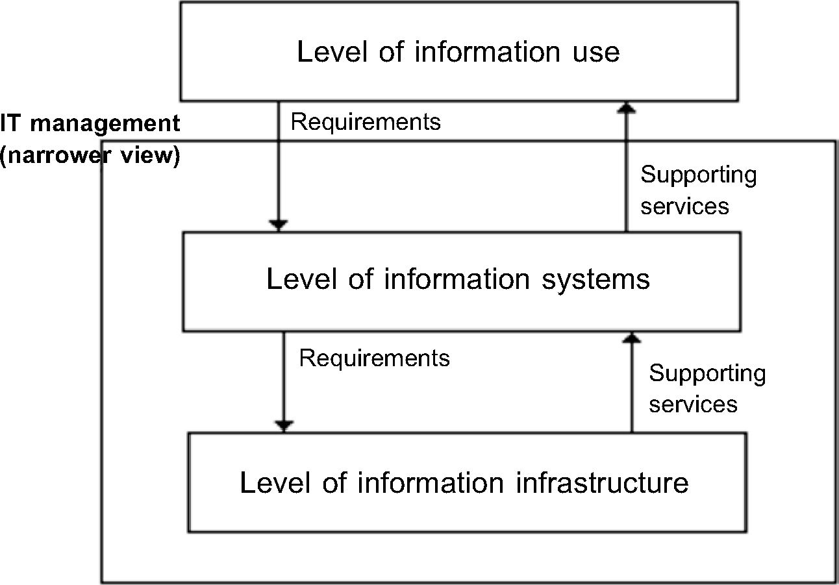
42
Wiesław Babik
spójność i bezpieczeństwo; dotyczy ono zaspokajania potrzeb informacyj-
nych, pozyskiwania informacji, udostępniania informacji, przetwarzania
i utrzymywania zasobów informacyjnych.
Zarządzanie informacją odbywa się za pomocą systemów zarządzania infor-
macją i/lub systemów informacyjnych. Stanowią one organizacyjny wymiar
zarządzania informacją. W przeszłości istniał nawet obowiązek korzystania z in-
formacji. Obecnie w gospodarce rynkowej ten, kto umiejętnie nie korzysta z in-
formacji, po prostu nie liczy się, gdyż informacja stanowi o przewadze konku-
rencyjnej. Trafna jest więc maksyma: „Korzystaj (z informacji) albo giń!”
Zarządzanie informacją jest zorientowane na następujące technologie:
- zarządzanie danymi;
- zarządzanie technologią informacyjną;
- strategiczne wykorzystanie IT,
lub na zawartość (content):
- zarządzanie systemami dokumentacyjnymi;
- zarządzanie bazami danych;
- zarządzanie informacją skoncentrowane na człowieku;
- zarządzanie zasobami informacji.
Podsumowanie dotychczasowych rozważań może stanowić tzw. trzypozio-
mowy model zarządzania informacją (schemat 1.):
Schemat 1
Trzypoziomowy model zarządzania informacją
ŹRÓDŁO: M. WOLLNIK: Ein Referenzmodell des Informationsmanagements. „Information Management” 1988, no. 3,
s. 34—43.
Informacja naukowa jako przedmiot zarządzania
43
Termin „zarządzanie informacją” nabrał szczególnego znaczenia w związku
z realizacją koncepcji społeczeństwa informacyjnego i społeczeństwa opartego
na wiedzy. Wyodrębnił się wówczas nowy rodzaj i nowy obszar aktywności
ludzkiej, zmierzający do rozsądnego oraz systematycznego opanowywania in-
formacji i wywoływanego przez nią chaosu. Używanie terminu „zarządzanie”
w kontekście „zarządzania informacją” nie jest więc niczym nadzwyczajnym.
Nie należy tego faktu nadinterpretować. Zarządzenie informacją jest stosunkowo
młodą koncepcją. Nie wykrystalizowała się jeszcze taka definicja, która byłaby
powszechnie akceptowana zarówno w teorii, jak i w praktyce.
W początkowej fazie rozwoju tej koncepcji zarządzanie informacją miało
wielu przeciwników, zresztą ma ich do tej pory13. Nie tylko „informacja”, ale
również „zarządzanie” w zarządzaniu informacją było przedmiotem wielu kon-
trowersji. Niektórzy nadal twierdzą, że informacja nie może być przedmiotem
zarządzania, gdyż jest niewidzialna i niematerialna. Jeżeli jednak potraktuje się
zarządzanie jako próbę doskonalenia tego, jak informacja jest tworzona, dystry-
buowana albo wykorzystywana, to zarządzanie informacją ma sens.
Informację najczęściej definiuje się jako zinterpretowane w konkretnym
kontekście dane, a wiedzę jako informację, której nadano strukturę.
Charakterystycznymi cechami wiedzy14 są:
- zmieniająca się postać — wiedza w innej postaci powstaje, w innej zaś jest
przetwarzana, składowana, przechowywana i wykorzystywana;
- ulotność — wiedza powstaje i zanika, wymaga przypominania;
- rozwój — wiedza wcześniejsza stanowi podstawę wiedzy późniejszej, wie-
dzy wyższego poziomu;
- sumowalność — wiedza zbiorowości, to więcej niż suma wiedzy jednostek;
- starzenie się, dewaluacja.
Termin „zarządzanie informacją” pojawił się w połowie lat siedemdzie-
siątych XX wieku, natomiast termin „zarządzanie wiedzą” — w połowie lat
dziewięćdziesiątych15. Obie koncepcje mają wiele wspólnego, chociaż odmien-
nie definiują dwa odrębne obszary badań. Termin „zarządzanie wiedzą” jest
jednak terminem szerszym. Zarządzanie informacją ewoluuje od zarządzania
tradycyjnymi źródłami informacji w kierunku zrozumienia, jak informacja jest
rozpowszechniana i wykorzystywana. Obecnie zarządzanie informacją stanowi
swoistego rodzaju skrót myślowy w odniesieniu do zarządzania technologią in-
13 Nie kłóćmy się więc o nazwy — jak mawiał T. Kotarbiński — tu nie o nazwy chodzi, lecz
o to, czym się zajmujemy.
14 Wiedza jest pewną strukturą informacji. Informacje tworzą wiedzę dopiero wówczas, gdy
są ze sobą odpowiednio powiązane. Sama informacja to jeszcze nie wiedza. Informacja jest bu-
dulcem wiedzy. Aby powstała wiedza, to oprócz odpowiedniego rodzaju i odpowiedniej jakości
informacji potrzebne jest „coś”, co nadaje im odpowiednią strukturę.
15 C. Schlögl: Information and knowledge management: dimensions and approaches. „In-
formation Research” 2005, Vol. 10, no. 4. [online]. [Dostęp: 30 stycznia 2007]. Dostępny w In-
ternecie: http://informationr.net/ir/10-4/paper235.html
44
Wiesław Babik
formacyjną, zarządzania systemami informacyjnymi, zarządzania informacją
czy zarządzania zasobami informacji. Ekspansja zarządzania wiedzą nastąpiła
na początku lat dziewięćdziesiątych XX wieku.

Zintegrowane podejście do zarządzania informacją
i wiedzą naukową
W piśmiennictwie naukowym często podnoszony jest i dyskutowany pro-
blem relacji zarządzania informacją do zarządzania wiedzą (tabela 1.).
Obecnie wyczuwa się potrzebę zintegrowanego podejścia do zarządzania
informacją i zarządzania wiedzą16. Powinno ono opierać się na infologicznym
Tabela 1
Zarządzanie informacją a zarządzanie wiedzą
Objects |  | Terms |  | Disciplines
 |  | Narrower  terms | Broader  terms | Disciplines
information  technology | data  (structure) | data  management | IT  management  (technology-  oriented  information  management) | information  systems  business  informatics
information  technology | information  system | information  systems  management |  | information  systems  business  informatics
information  technology | information  infrastructure | management of  information  infrastructure |  | information  systems  business  informatics
(codified)  information | internal | records  management | (content-  oriented)  information  management | records  management  library and  information  science
(codified)  information | external | provision of  external  information | (content-  oriented)  information  management | records  management  library and  information  science
work practices that relate to  knowledge generation and sharing |  |  | knowledge  management | organizational  sciences  management  sciences
intellectual assets |  | intellectual  capital  management | knowledge  management | organizational  sciences  management  sciences
Information and knowledge management: objects,
terms and related disciplines
ŹRÓDŁO: C. SCHLÖGL: Information and knowledge management: dimensions and approaches. „Information Research” 2005,
Vol. 10, no. 4. [online]. [Dostęp: 30 stycznia 2007]. Dostępny w Internecie: http://informationr.net/ir/10-4/paper235.html
16 Nowe spojrzenie na zarządzanie informacją. [online]. [Dostęp: 30 stycznia 2007]. Dostęp-
ny w Internecie: http://www.umbrella.org.pl/onas/jakosc_0502.asp
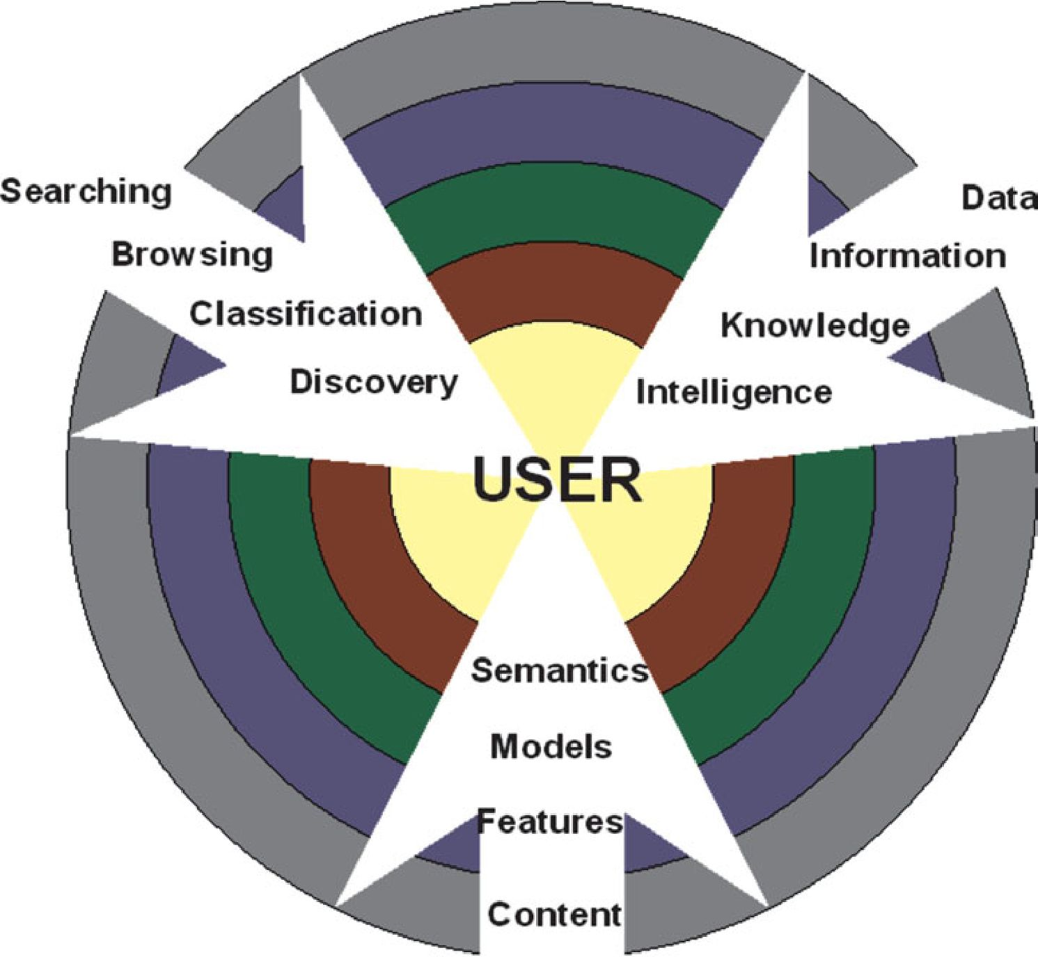
Informacja naukowa jako przedmiot zarządzania
45
podejściu do informacji, z którego wynika, że nie ma wiedzy bez informacji.
O zarządzaniu informacją nie należy mówić w izolacji od zarządzania wiedzą.
Zawsze trzeba pytać, o jaką informację chodzi. Zarządzanie informacją nabiera
odpowiedniego znaczenia dopiero w kontekście zarządzania wiedzą. Stąd postu-
lat zintegrowanego podejścia do zarządzania informacją i wiedzą. Odpowiednią
płaszczyznę tego podejścia — zorientowanego na użytkownika informacji —
może stanowić semantyczno-pragmatyczne rozumienie informacji (schemat 2.).
Schemat 2
Zarządzanie informacją w różnych kontekstach
Źródło: Na podstawie: http://www.research.ibm.com.iim/
Miejsce problematyki zarządzania informacją w kontekście innych „dyscy-
plin informacyjnych” pokazuje mapa zarządzania informacją (schemat 3.),
sporządzona przez Christiana Schlogla z Instytutu Informacji Naukowej Uni-
wersytetu w Grazu (Austria).
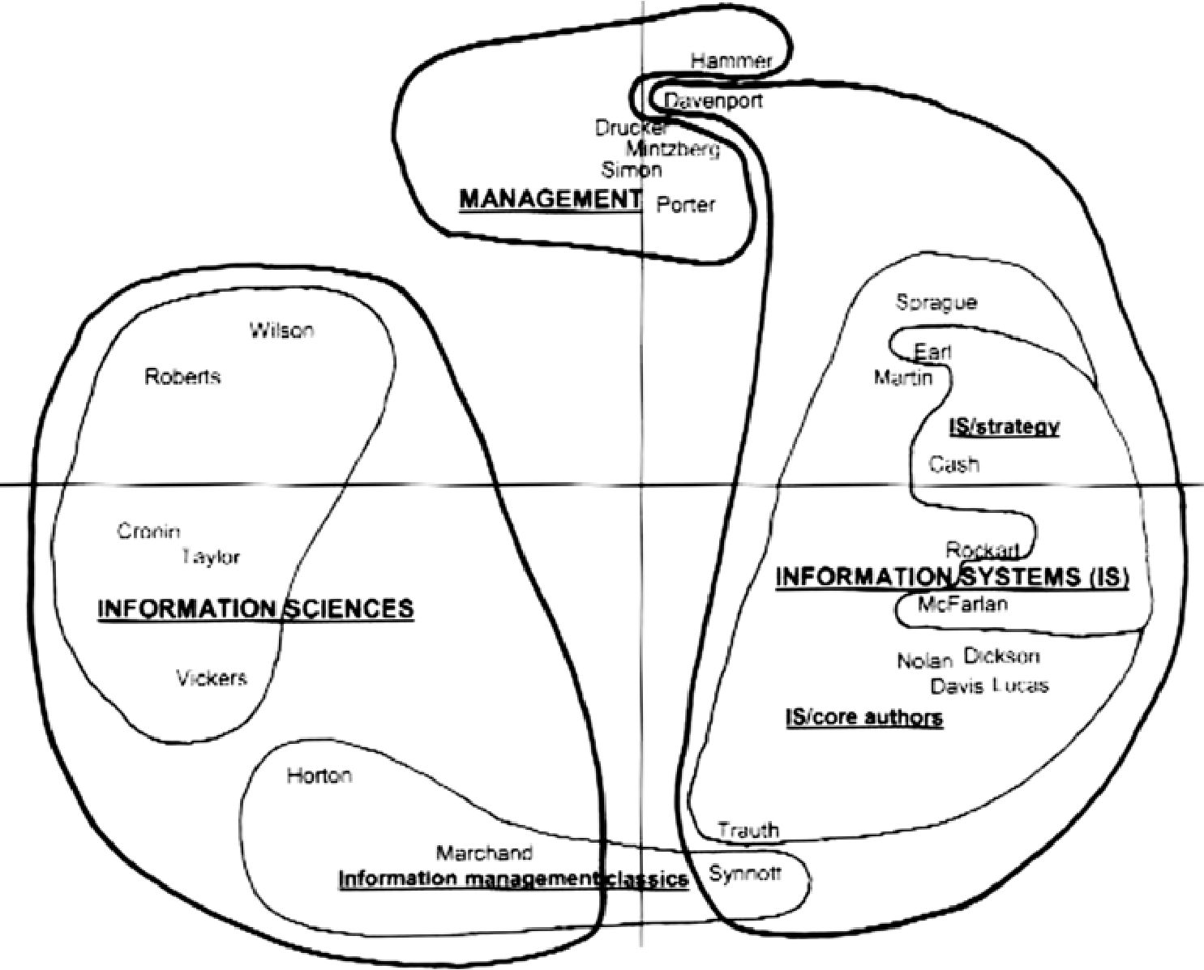
46
Wiesław Babik
Schemat 3
Mapa zarządzania informacją
ŹRÓDŁO: C. SCHLÖGL: Information and knowledge management: dimensions and approaches. „Information Research” 2005,
Vol. 10, no. 4. [online]. [Dostęp: 30 stycznia 2007]. Dostępny w Internecie: http://informationr.net/ir/10-4/paper235.html
Zarządzanie informacją nie stanowi przedmiotu badań interdyscyplinarnych,
lecz jest przedmiotem badań multidyscyplinarnych. Nie ma współpracy pomię-
dzy specjalistami systemów informacyjnych a specjalistami informacji nauko-
wej, co dowodzi braku kontaktów pomiędzy tymi dyscyplinami. Zresztą
podobna sytuacja wiąże się z wyszukiwaniem informacji i badaniami użytkow-
ników.
W zakresie zarządzania informacją rola bibliotekarzy i pracowników infor-
macji sprowadza się m.in. do administrowania technologią informacyjną/kompu-
terową, zarządzania zasobami informacji, organizacji wiedzy i zarządzania
zbiorami informacji oraz zapewnienia odpowiedniej jakości usług informacyj-
nych17.
17 W. Babik: Zarządzanie wiedzą we współczesnych systemach informacyjnych. „Zagadnienia
Informacji Naukowej” 2005, nr 1(85), s. 3—22.
Informacja naukowa jako przedmiot zarządzania
47

Podsumowanie
Terminy „zarządzanie informacją” i „zarządzanie wiedzą” są używane nie-
konsekwentnie — oba terminy utożsamiane są ze sobą, a także z informacją
naukową i bibliotekoznawstwem, co bardzo utrudnia studia tych koncepcji.
Zakres i treść tych pojęć w programach nauczania badała m.in. Elena Macevi-
ciute18. Obecnie wiedza oznacza efektywne wykorzystanie informacji w dzia-
łaniu, jest to więc informacja skoncentrowana na wynikach. Czy zarządzanie
informacją i wiedzą jest tylko modnym hasłem? W Polsce popularność tema-
tyki zarządzania informacją i wiedzą jest — w porównaniu z Zachodem —
przesunięta w czasie19.
Dlaczego powinniśmy zarządzać informacją? Powodów jest wiele, m.in.:
globalizacja informacji, skrócony czas cyklu procesu informacyjnego, postęp
technologiczny, w tym Internet, wzrost wymagań klientów co do jakości infor-
macji, unikanie marnotrawstwa czasu na poszukiwanie tych samych informacji.
Zarządzanie informacją powinno oznaczać zespół działań, dzięki którym in-
formacja dociera tam, gdzie powinna — do odpowiedniej osoby / instytucji
w odpowiednie miejsce, o odpowiedniej porze, o odpowiedniej jakości,
w odpowiedniej postaci / formie, lub jest potencjalnie dostępna dla określo-
nych użytkowników. W związku z tym niezbędnymi inicjatywami w tym za-
kresie są marketing informacji naukowej oraz ekonomika informacji naukowej.
Efektem dobrego zarządzania informacją powinno być eliminowanie takich
zjawisk, jak: izolacja informacyjna, niekompletność informacji, brak lub nad-
miar informacji, brak koordynacji w przepływie / obiegu informacji. Zarządza-
nie informacją przygotowuje i udostępnia informacje, tworząc w ten sposób od-
powiednie warunki do rozwoju nauki, ułatwia dostęp do wiedzy, usprawnia
procesy informacyjne. Ma więc na celu pomóc w pozyskiwaniu, gromadzeniu
i wykorzystywaniu informacji, aby osiągnąć maksymalny sukces badawczy.
W podejściu tym szczególną uwagę zwraca się na fenomen informacji, na ko-
nieczność jej systemowego tworzenia, gromadzenia, przetwarzania i udostęp-
niania, a także na potrzebę generowania wartości dodanej, głównie poprzez
usługi informacyjne. Istotną pomoc w tym zakresie może stanowić teoria szyb-
kobieżnego zarządzania, która zakłada:
18 E. Maceylciute, T.D. Wilson: The development of the information...
19 W Polsce zarządzanie informacją jest przedmiotem badań i/lub dydaktyki na następujących
uczelniach: Politechnika Gdańska: Wydział Zarządzania i Ekonomii — Zakład Zarządzania
Wiedzą i Informacją Naukowo-Techniczną (1993—); Uniwersytet Łódzki: Wydział Zarządzania
— Zakład Zarządzania Wiedzą; Uniwersytet Zielonogórski: Instytut Informatyki i Zarządzania —
Zakład Zarządzania Informacją; Uniwersytet Jagielloński: Wydział Zarządzania i Komunikacji
Społecznej, Instytut Informacji Naukowej i Bibliotekoznawstwa — Zakład Zarządzania Informa-
cją (2006—); Uniwersytet Warszawski: Wydział Historyczny, Instytut Informacji i Studiów Bi-
bliologicznych — Podyplomowe Studia Zarządzania Informacją i Technologii Informacyjnej.
48
Wiesław Babik
- niekonwencjonalne sposoby podejmowania decyzji;
- szybkie reagowanie na dynamiczne wyzwania;
- promowanie technik szybkiego podejmowania decyzji;
- nacisk na innowacje, adaptację, wydajność i szybką reakcję20.
Zarządzanie informacją wiąże się zatem z gromadzeniem informacji, z ich
selekcją, z opisem informacji i zasobów informacji, porządkowaniem i klasyfi-
kacją informacji, wyszukiwaniem informacji, weryfikowaniem jakości zbiorów
informacji, udostępnianiem informacji, systemami informacyjno-wyszukiwaw-
czymi, usługami informacyjnymi, auditingiem informacji, kształtowaniem oferty
informacyjnej, brokeringiem informacji, potrzebami informacyjnymi, bezpie-
czeństwem informacji.
Zarządzenie informacją naukową może przynieść wiele korzyści takich, jak:
- poprawa efektywności obiegu informacji naukowej i procesów komunikowa-
nia naukowego;
- zwiększenie konkurencyjności w sferze badań naukowych i upowszechnia-
nia nauki;
- zwiększenie dostępu i ułatwienie korzystania z różnych źródeł informacji;
- podejmowanie trafniejszych decyzji i działań w sferze nauki;
- rozwój pozycji rynkowej informacji naukowej.
W zarządzaniu informacją chodzi więc o wykorzystanie metod nauk o orga-
nizacji i kierowaniu w sterowaniu procesami informacyjnymi.
20 J. Waszkiewicz: Szybkobieżna metodologia. W: Porozumiewanie się i współpraca uczo-
nych. Red. J. Goćkowski, M. Sikora. Kraków 1997, s. 287—301.
Wiesław Babik
Scientific information as an object of management
S u m m a r y
In view of a specific fashion and the expansion of the term of “management,” which is ex-
pressed in “information management”, I will be trying to answer the questions whether scientific
information can be an object of management, if so, in what meaning of the phrase, and how dif-
ferent information management, as management of specific intangible commodity, being scien-
tific information, is from the management of other types of commodities. Information will be
situated in the context of information processes taking place in science, which processes should
be examined presently with both systemic methods and network methods. Scientific information
management is treated from the perspective of information circulation in the market economy
where it is hard to avoid such phenomena as information manipulation or misinformation (or false
information). What is also important is responsible and fast shaping of scientific information of-
fer for the needs of information systems, with economic aspects of information associated with
information economics. Satisfaction of new challenges in those areas requires the application to
Informacja naukowa jako przedmiot zarządzania
49
the scientific information management of a theory and routines that emphasise innovation and
rapid reaction, including the so-called “high-speed management” and heading towards knowledge
management.
Wiesław Babik
Information scientifique comme objet de gestion
R é s u m é
En raison de la mode et de l’expansion du terme « gestion » dont la preuve est la gestion de
l’information, nous avons entrepris la tentative de répondre à la question si l’information scienti-
fique peut être l’objet de la gestion ; aussi dans quelle signification et comment diffère-t-elle, la
gestion de l’information scientifique en tant que un certain bien immatériel, de la gestion des au-
tres biens. L’information se situe alors dans le contexte des processus informatiques dans la
science qui à présent devraient être examinés de même par des méthodes des systèmes que par
celles du réseau. La gestion de l’information scientifique est traitée de la perspective de la circu-
lation des informations dans l’économie de marché, où il est difficile de se garder des phéno-
mènes comme une manipulation de l’information où une désinformation. Il est important de
formuler de manière responsable et rapide des offres de l’information scientifique pour satisfaire
des besoins des systèmes informatiques et des aspects économiques de l’information, associés
à l’économie de l’information. Se mesurer aux nouveaux défis dans ce domaine nécessite
l’emploi des théories et des méthodes qui s’appuient sur l’innovation et sur une réaction rapide,
y compris une « gestion en vitesse » et une orientation vers la gestion de la connaissance.
4 Zarządzanie..

